Cây cối có trở thành nguồn ô nhiễm tiềm ẩn?

(Dân trí) - Các nhà khoa học phát hiện ra rằng, cây cối hoàn toàn có thể trở thành một nguồn gây ô nhiễm tiềm ẩn.

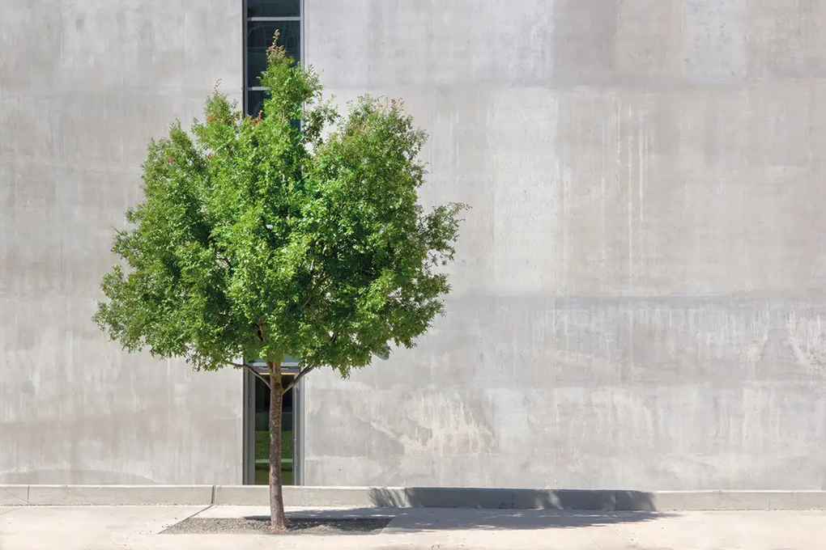

Ảnh minh họa: Getty Images.

Cây xanh từ lâu được xem như "lá phổi" của thiên nhiên, đóng vai trò quan trọng trong việc duy trì cân bằng giữa khí cacbonic và oxi, cũng như giảm bớt lượng khí độc và có hại trong không khí.

Tuy nhiên, một nhóm các nhà khoa học từ Mỹ gần đây đã phát hiện rằng, cây cối cũng có thể trở thành nguồn gây ô nhiễm tiềm ẩn.

Thông qua việc lập bản đồ phát thải và đo nồng độ không khí tại thành phố Los Angeles, các nhà nghiên cứu đã phát hiện sự dao động của các hợp chất hữu cơ dễ bay hơi (VOC). Đây là tiền chất của ô nhiễm dạng hạt và ozone, có thể phát sinh từ thực vật.

Phương pháp tiên tiến này cho phép đo trực tiếp các chất ô nhiễm trong không khí với tần suất nhiều lần trong một giây, khác với các bản đồ trước đây chỉ ước tính lượng khí thải dựa trên các nguồn đã biết hoặc mô hình hóa sự chuyển động của khí thải.

Kết hợp kết quả đo với mô hình nhiệt độ ở độ phân giải cao, nhóm nghiên cứu xác định rằng các nguồn VOC từ thực vật, bao gồm các hợp chất như isoprene, monoterpenes và sesquiterpenes, góp phần vào khoảng 60% khả năng hình thành các sol khí hữu cơ thứ cấp vào đầu mùa hè.

Đây được định nghĩa là lượng khí thải từ thực vật, và chúng sẽ còn tăng lên cùng với thời tiết nóng và hạn hán. Các nhà nghiên cứu dự đoán đây là vấn đề nhân loại cần giải quyết khi nhiệt độ Trái Đất tăng lên.

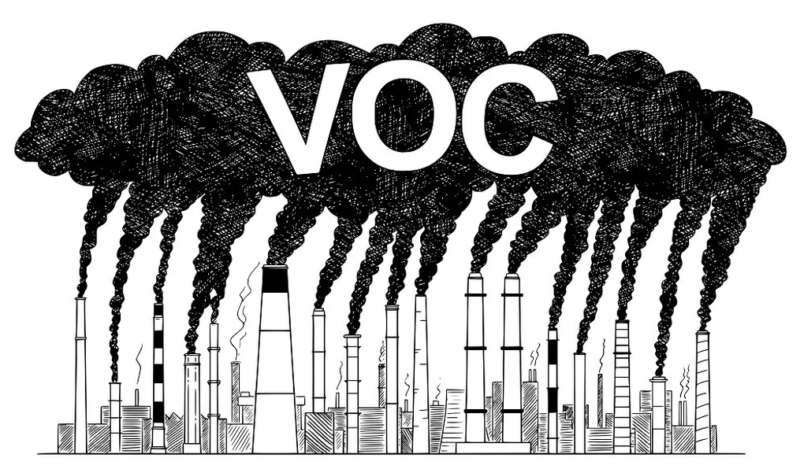

Ô nhiễm không khí vẫn là một vấn đề sức khỏe nghiêm trọng trên toàn thế giới, bất chấp những nỗ lực nhằm giảm lượng khí thải độc hại trong giao thông và công nghiệp.

Trong đó, các hạt bụi mịn có kích thước cỡ micromet góp phần làm tăng nguy cơ mắc bệnh tim và nhẹ cân khi sinh, còn ozone trong không khí chúng ta hít thở có liên quan đến bệnh hô hấp và tăng tỷ lệ tử vong.

Yếu tố chính tạo nên cả hai loại vật liệu có khả năng gây hại cho sức khỏe này là VOC, thông qua phản ứng với ánh sáng mặt trời và bầu khí quyển.

Các nhà khoa học cho rằng đây là bài toán khó, vì cây xanh cũng đóng một vai trò quan trọng, thậm chí là không thể thiếu tại các thành phố lớn, nhờ khả năng điều hòa không khí, làm mát và tạo mỹ quan đô thị.

Bản thân cây xanh giúp giữ nhiệt độ mát hơn và cải thiện sức khỏe của chúng ta theo nhiều cách khác nhau. Một số thậm chí còn có thể loại bỏ các VOC khỏi không khí.